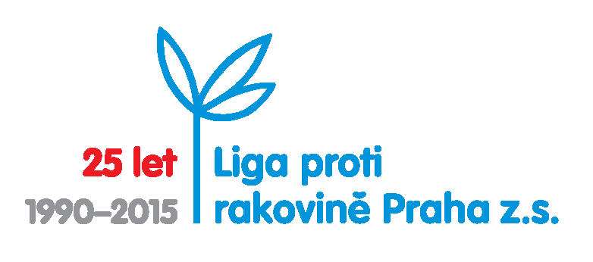
TISKOVÁ ZPRÁVA, 7. září 2015

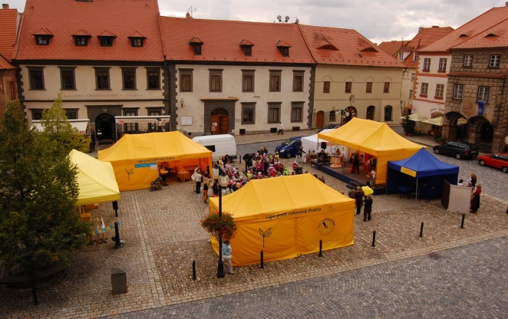
V sedmi městech České republiky se koná letošní podzimní putovní výstava Ligy proti rakovině Praha KAŽDÝ SVÉHO ZDRAVÍ STRŮJCEM. Liga přiveze informace, poučení, zábavu i příležitost ke zdravotním konzultacím v průběhu září a října do Karlových Varů, Mariánských Lázní, Otrokovic, Prostějova, České Lípy, Berouna a do Prahy.

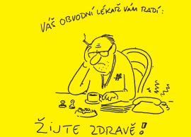
Již osmým rokem se vydává na náměstí českých a moravských měst Liga proti rakovině Praha se svými nepřehlédnutelnými žlutými stany. Cílem této akce je oslovit široké spektrum návštěvníků, od malých dětí až po nejstarší generaci našich spoluobčanů. Předsedkyně LPR Praha MUDr. Michaela Fridrichová připomíná smysl akce: „Během posledních dvaceti let se naštěstí ve společnosti změnila atmosféra a rakovina přestala být tabuizovaným tématem. Přesto je na poli osvěty ještě mnoho práce – nejen šíření informací o screeningových programech, o varovných příznacích jednotlivých nádorových onemocnění, ale také o primární prevenci – tedy o zdravém životním stylu v tom nejširším slova smyslu.“
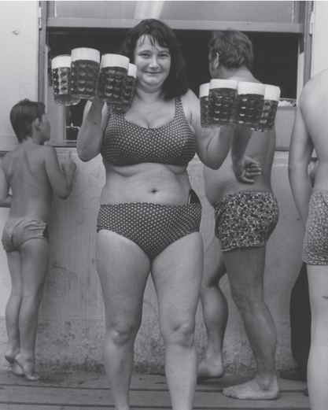
Návštěvníci velkého stanu s výstavou Labyrint zdraví mají příležitost dozvědět se základní informace o rakovinném bujení, o orgánech, které nejčastěji rakovina napadá, o příznacích, které by neměli přehlédnout, o možnostech léčení… Významnou část výstavy tvoří základní doporučení ke zdravému způsobu života, která jsou však prezentována s humornou nadsázkou. Nadhled a odlehčení vážnému tématu dodává i obrazový doprovod textů - vtipy Vladimíra Jiránka, Jiřího Slívy a Miroslava Bartáka a černobílé fotografie Františka Dostála, jehož objektiv zachytil ty z nás, kteří se zjevně zásadami zdravého životního stylu neřídí.
Výstava však tvoří pouze část stanového městečka. Nedílnou součástí jsou „ordinace“ zdravotníků ze Státního zdravotního ústavu, kteří zájemcům poskytují poradenství, ale také měří základní zdravotní ukazatele, takže si každý dospělý zájemce může nechat změřit krevní tlak, množství tuku v těle, hodnotu BMI i výši celkového cholesterolu. Vyhledávaným stanovištěm je i poradna lékaře – dermatologa, kde lidé mohou konzultovat kožní anomálie a nechat si zkontrolovat pigmentová znaménka.
Pro děti i zvídavé dospělé je připraveno osm interaktivních stanovišť „Zkus, jak jsi na tom!“, kde si lze otestovat například smyslové dovednosti, zátěž organismu při obezitě, znalosti anatomie, rychlost reakce apod.
Liga také v rámci akce nabízí všem návštěvníkům celou edici své vydavatelské činnosti, zájemci si mohou zdarma odnést publikace s tématy, která je zaujmou.
Příjemnou atmosféru stanového městečka pomáhá navodit doprovodný kulturní program - pěvecká vystoupení, instrumentální soubory, taneční skupiny z místních základních uměleckých škol a zájmových organizací atd
Ve všech městech konání akce Liga spolupracuje s městskými úřady, představitelé měst poskytli putovní výstavě Každý svého zdraví strůjcem záštitu.
Liga proti rakovině Praha zve všechny k návštěvě akce (první den od 10 do 18 hodin, druhý den od 9 do 17 hodin) do těchto měst:
Karlovy Vary před SPA HOTELEM THERMAL 14. – 15. 9. 2015
Mariánské Lázně Centrální parkoviště 16. – 17. 9. 2015
Otrokovice před Otrokovickou BESEDOU 21. – 22. 9. 2015 Prostějov nám. T.G.M., u muzea 23. – 24. 9. 2015
Česká Lípa před OD Banco 29. – 30. 9. 2015
Beroun Husovo nám. 1. – 2. 10. 2015
Praha nám. Míru 5. – 6. 10. 2015

VSTUP NA VÝSTAVU I VŠECHNA VYŠETŘENÍ JE ZDARMA!

Kontakty:
Liga proti rakovině Praha: tel.: 224 919 732, lpr@lpr.cz
Informace o putovní výstavě: Arcadia Praha, tel.: 607 990 261, jitka.bajgarova@arcadia.cz

Děkujeme partnerům putovní výstavy KAŽDÝ SVÉHO ZDRAVÍ STRŮJCEM:

Partneři a spolupracovníci: Česká pošta, s.p.; Česká průmyslová zdravotní pojišťovna; GeoBohemia, s.r.o.; Jan Vašut s.r.o.; JOHNNY SERVIS s.r.o.;
Mercedes-Benz Česká republika s.r.o.; Merck spol. s r.o.; Radix, s.r.o.; STAVMAT STAVEBNINY a.s.
Hlavní mediální partner: Český rozhlas Radiožurnál
Mediální partneři: Regionální Deník; Rengl, s.r.o.

